Муниципальное бюджетное общеобразовательное учреждение

«Меусишинская начальная школа-детский сад»

Конспект для конкурса

«Лучшая авторская разработка образовательной деятельности»

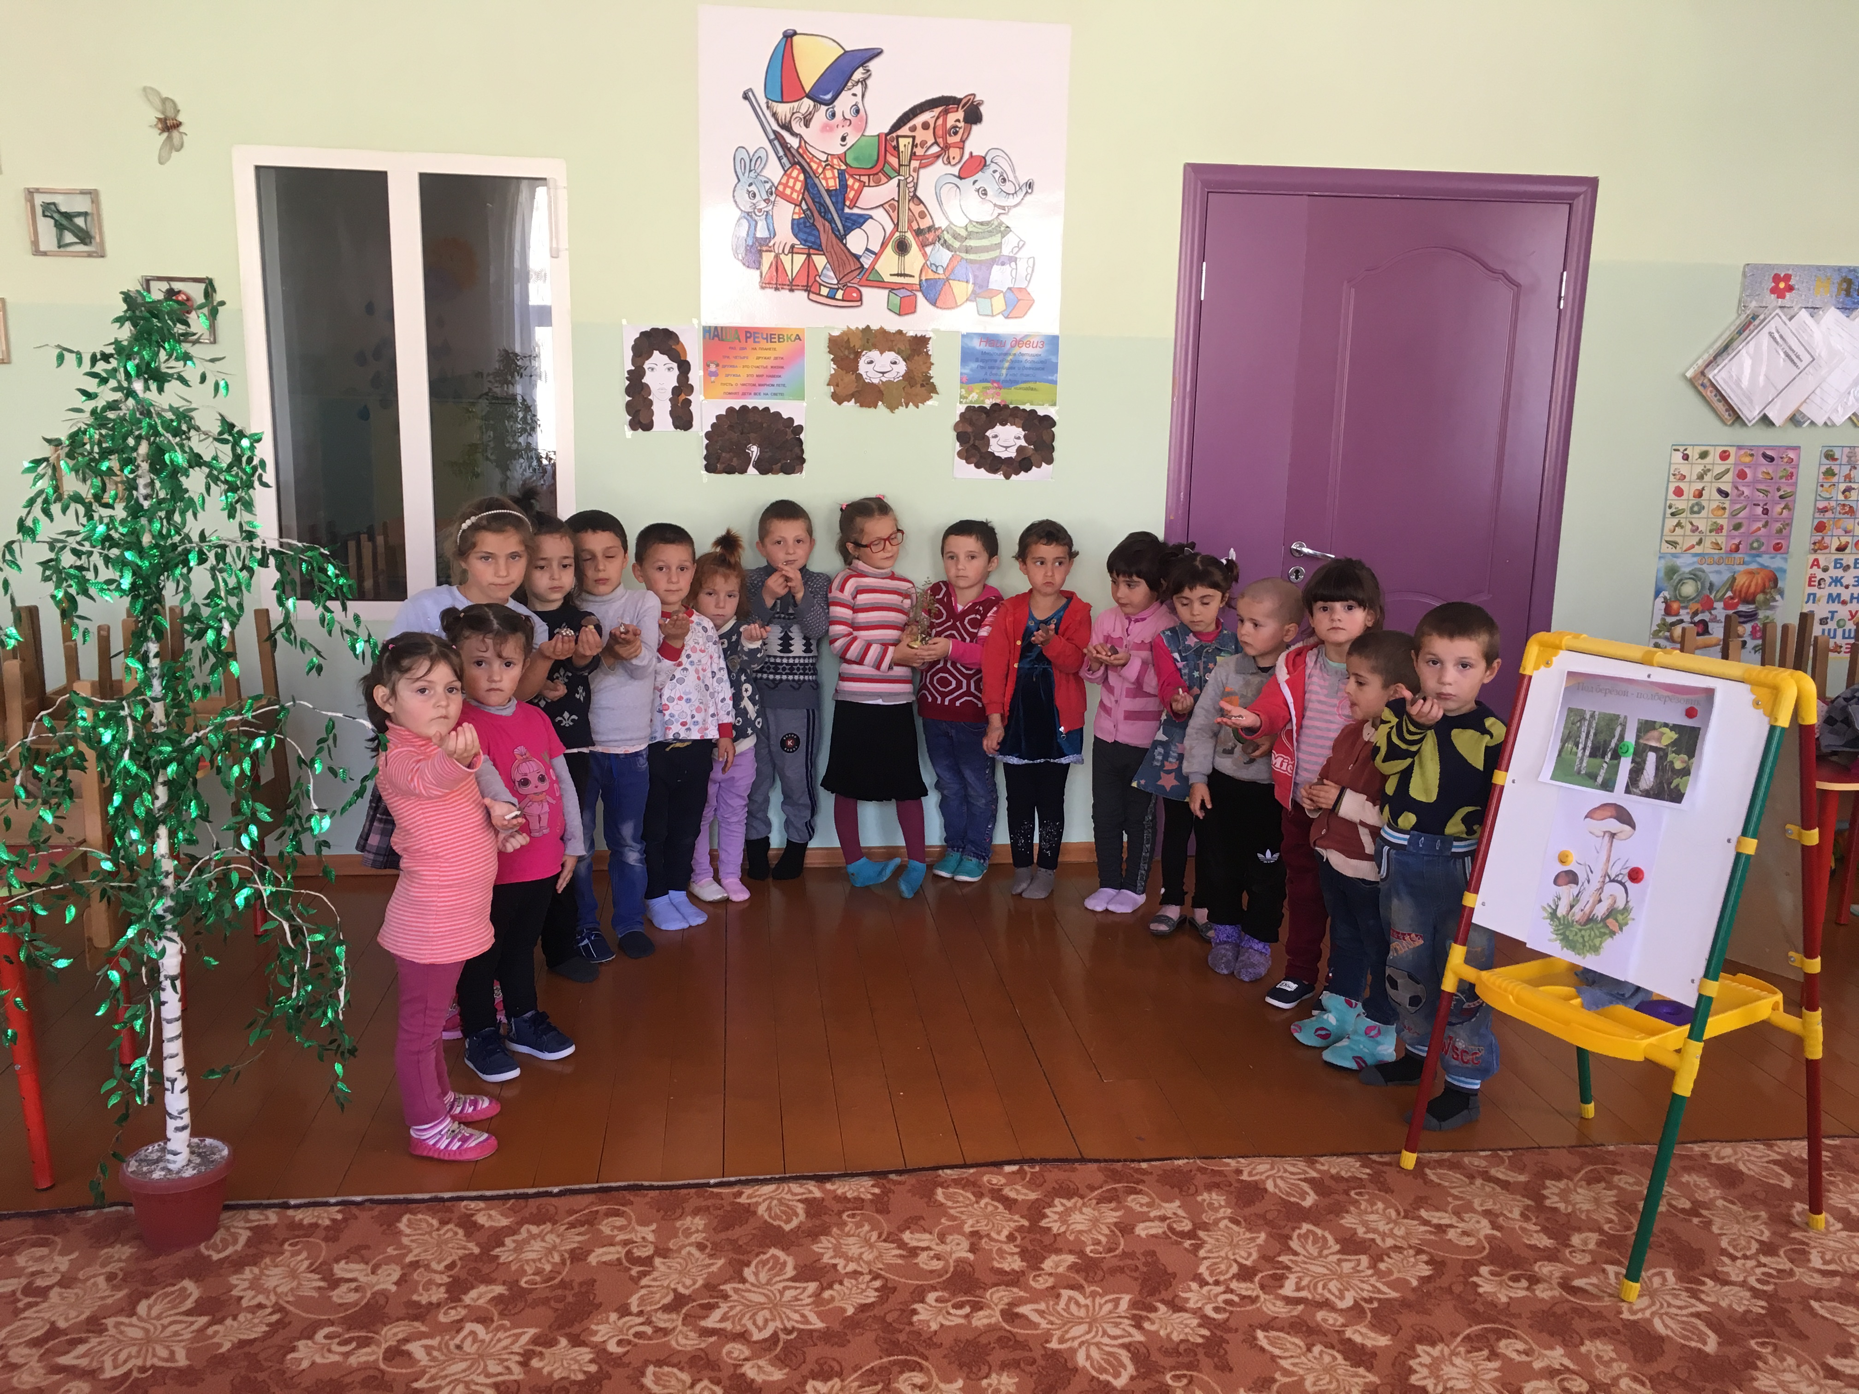

**по познавательно-речевому развитию «Грибы»**

**Выполнила воспитатель средней группы:**

**Тимирова Наида Магомедовна**

**с. Меусиша**

**28.10.2020г**

В современных условиях от человека требуется не только введение знаниями, но и добывать эти знания самому и поэтому перспективным становится использование проблемного обучения. Как часто мы сталкиваемся со скованностью детского мышления, стремлением мыслить по готовым схемам, получать эти схемы от взрослого. У детей не хватает словарного запаса высказывать, выражать свои мысли. Дети не умеют вести диалог по теме. Они боятся ошибиться при выполнении задания. На занятиях создаю проблемные ситуации, однако практика страдает. Проблемные ситуации воспитателями создаются редко и однообразно. Я хочу предложить создавать и организовывать проблемные ситуации не только на занятиях, а в любое время в режиме дня, утром или после обеденное время. Это способствует органическому включению обучения в повседневную жизнь ребенка, с игровой, бытовой деятельностью и в процессе общения в группе. Ситуации общения могут быть не только запланированными, но и могут возникать естественно воспитателю важно увидеть их и не нарушая деятельность детей, использовать для решения обучающих или воспитательных задач, в каждой ситуации перед детьми возникает та или иная проблема, требующая решения. Проблемные ситуации, побуждающие детей к активной речи.

***Например:***

**1.** Предложить детям сформулировать проблему исходя из данной фотографии. Ребенок нарушает правила дорожного движения, переходит дорогу в не положенном месте.

- каковы могут быть последствия данного поступка?

- что не учел мальчик, переходя дорогу в данном месте?

-как найти выход из сложившейся ситуации?

Предлагают различные решения, рассуждают, спорят, доказывают свою точку зрения. Один из вариантов решения проблемы, переходить дорогу только в предназначенном для этого месте, по пешеходному и только на зеленый свет светофора.

- переходить дорогу только с родителями, крепко держась за руку, и только по пешеходному переходу.

**2**. Ситуация другая. Как-то, слышу разговор Магомеда и Саиды, детей в группе спорят. Саида говорит: «Что спичками играть нельзя, а Магомед твердил что можно, если играть осторожно».

- дети, что вас удивило в споре Магомеда и Саиды?

-что интересного заметили?

- можно ли играть со спичками?

Иными словами, для выхода из проблемной ситуации воспитатель должен развернуть пробуждающий диалог. Проблема занятия представляет собой либо вопрос для исследования, либо тему. Поставленная проблема для дошкольников значимой и мотивирует их к усвоению знания. Создание проблемной ситуации на занятиях-значит ввести противоречие, столкновение которое вызывает у детей эмоциональную реакцию. Проблемная ситуация не всегда становится проблемной для ребенка. Об этом явлении можно говорить лишь в том случаи, если к этой проблеме дети проявили интерес. От мастерства воспитателя зависит, заинтересует ли детей новым материалом, преподнесенном виде проблемы или нет. Цель воспитателя-пробудить ребенка к поиску верного решения поставленной проблемы.

***Существуют четыре уровня создания проблемной ситуации:***

1. Воспитатель сам ставит проблему (задачу) и сам решает ее.
2. Воспитатель ставит задачу, а дети решают с помощью. Воспитатель направляет на самостоятельные поиски путей решения.
3. Ребенок ставит проблему, воспитатель помогает решить ее.
4. Ребенок сам ставит проблему и сам ее решает.

Роль воспитателя минимальна, предоставить детям возможность самостоятельно искать пути решения проблемы. Стремясь поддержать у детей интерес к новой теме, мы создаем новую проблемную ситуацию. Создавая проблемную ситуацию, мы пробуждаем детей продвигать гипотезы, делать выводы, приучаем не бояться допускать ошибки. Боязнь допустить ошибку сковывает инициативу ребенка в постановке и решении проблем. Боязнь ошибиться, он не будет сам решать поставленную проблему, он будет стремиться получить помощь от всезнающего взрослого. Мне бы хотелось обратить ваше внимание на то, что использование проблемных ситуаций в НОД по развитии речи позволяет сделать занятие, интересным, увлекательным, эмоционально комфортными. Ребенка ставят перед такими познавательным затруднением, продолжение которое активизирует его мыслительную деятельность, и ребенок вынужден самостоятельно искать выход. При этом он не замечает, что его учат. А это значит, что процесс обогащения словарного запаса протекает активнее, быстрее, качественнее.

**Предлагаю авторский конспект речевого занятия составлен по разработанной технологии проблемного обучения.**

**Цели занятия:**

* Продолжать учить детей придумывать загадки с элементами описания, сравнения и описания.
* Познакомить детей с новым способом словообразования в процессе решения проблемной ситуации.
* Закрепить знания детей о способах словообразования: при помощи сложения существительного с существительным, с помощью увеличительных, уменьшительных, уменьшительно-ласкательных суффиксов.
* Упражнять в подборе определений, синонимов, в согласовании прилагательных и существительных, развивать интерес к этимологии слова.
* Развивать интонационную выразительность речи.

**Материал к занятию:** два сундучка, осенние листья, письмо, карточки с грибами, макеты грибов, деревья, мелодия на проигрывателе, дерево березы.

**ХОД ЗАНЯТИЯ:**

**1.Организационный момент.** Сегодня утром у двери нашей группы я нашла сундучок, решила вас дождаться и не открывать. Давайте посмотрим все вместе? А вот поставила я его куда то, не помню. Он был квадратный, большой, коричневого цвета с узорами.

-Вы не видели его? (В группе разложены два сундука и дети ищут сундук по заданным признакам). Дети находят.

Воспитатель: – Хотите узнать, что в сундучке?

Надо придумать чистоговорку:

Чок-чок-чок-открывайся… (сундучок)

Сундучок открывается, и дети обнаруживают осенние листья.

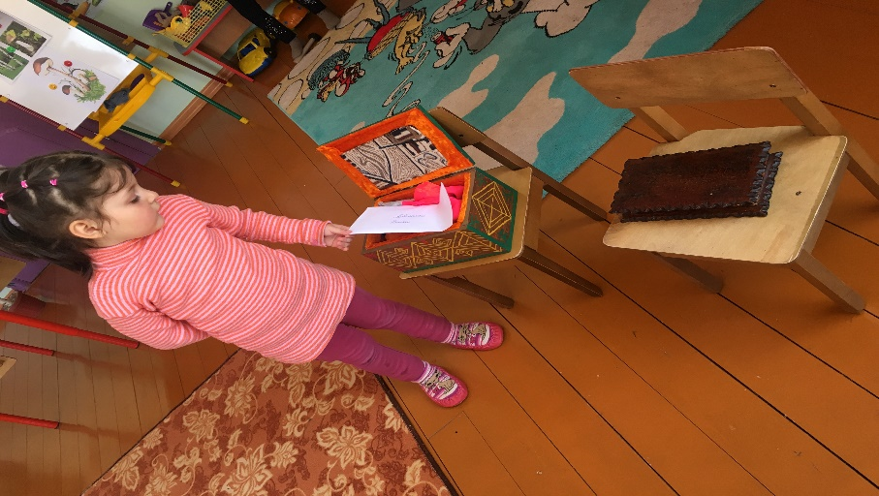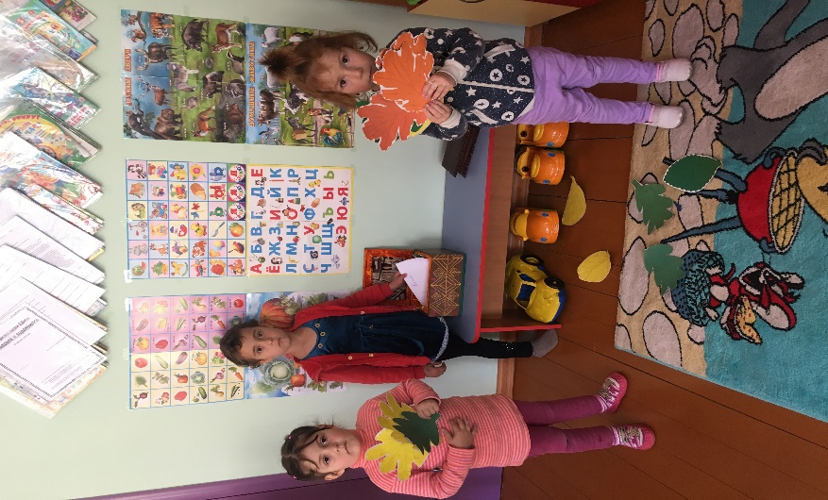

– Ребята, осень нам принесла осенние листья. Какие они? (Разноцветные, оранжевые, коричневые, пестрые, багряные…)

–– Ребята, в сундучке еще что-то есть.

Это письмо. Кто же написал нам это письмо? Давайте откроем и прочтем его: «Здравствуйте, ребята! Хочу рассказать вам одну историю. Однажды мальчики

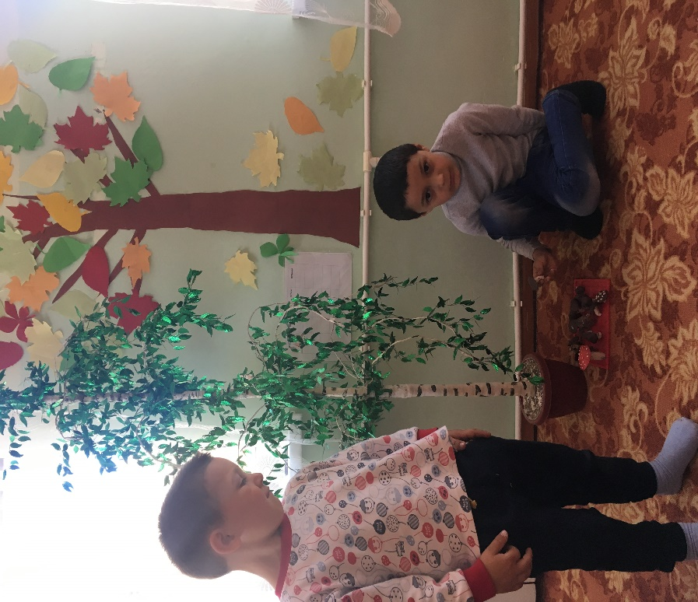Рамазан и Багомед отправились в ближайший лес, селении Меусиша. Обнаружили в березовом лесу очень много грибов.

Рамазан сорвал гриб и обрадовался: «Вот так находка! Сколько березовых грибов!».

«Нет, это – березовка», – сказал Багомед. Стали мальчики спорить, кто из них прав. Рамазан утверждает, что он прав, что гриб называется «березовый». А Багомед говорит, что прав он, что гриб должен называться «березовка». Спорили-спорили, что даже поссорились. Так и не поняли, кто из них прав, как точно и правильно называется этот гриб.

- Может быть, вы разберетесь в этой истории?

Воспитатель задает вопросы:

– Ребята, что вы услышали сейчас?

– Когда произошла эта история? Где?

– Как назвали мальчики один и тот же гриб? (Березовый, березовка)

– Что произошло между мальчиками? Почему? (У них появилась проблема: они не знают, как называется гриб).

– Сможем ли мы им помочь? Сможем ли мы их помирить?

– Как можно решить проблему, которая возникла между Рамазаном и Багомедом?

– Как это сделать, каким способом? (Нужно узнать, как точно и правильно называется гриб, который растет в березовом лесу).

– Давайте разберемся в этой проблеме и поможем мальчикам. Ведь проблема мальчиков – теперь и наша проблема.

– Во-первых, обратимся к схеме.

– Что мы знаем об образовании слов?

– Как образуются слова?

– От какого слова мы можем образовать нужное нам слово? (Если он растет в березовом лесу, под березой).

Поиск: (используется схема)

– А как точнее и правильнее называется этот гриб, давайте порассуждаем.

– Задумывались ли вы над тем, откуда грибы получили свои названия?

– Оказывается, лисички похожи на лисичку-сестричку, а рыжики получили свое название так, потому что и шляпка, и ножка этого гриба ярко-рыжая. Опенок получил себе такое название, потому что он растет на пнях и образовалось слово «опенок» от слова «пень», «пенёк».

**2**. **Пальчиковая гимнастика «Этот пальчик»**

Этот пальчик в лес пошел,

Этот пальчик гриб нашел,

Этот пальчик чистить стал,

Этот пальчик жарить стал,

 Этот пальчик все съел,

Оттого и потолстел.

– А теперь давайте вернемся к нашему грибу.

– Где растет гриб по отношению к березе? (Показ картинки)

– Около березы, у березы, под березой.

 Около у под березой.

– Какое слово мы можем образовать с помощью частички «около»? (Околоберезовик)

Аналогично: уберезовик, подберезовик.

– Ребята, мы с вами сделали открытие – оказывается, слова ещё можно образовывать с помощью частичек перед словом. Мы с вами – открыватели.

– У нас получилось три названия гриба. Какое же из них правильное? Кто нам сможет и подскажет? Откуда мы можем узнать? (Взрослые, словарь)

Проверка в словаре: подберезовик.

«Гриб, который растет под березой – **подберезовик.** Похож подберезовик на березу «стройную, на березу белоствольную». Про него говорят: «Этот гриб– березы сынок». У красавицы-березы ствол разукрашен черными точками, и у подберезовика белая ножка разрисована темными чешуйками»

(Показ картинки)

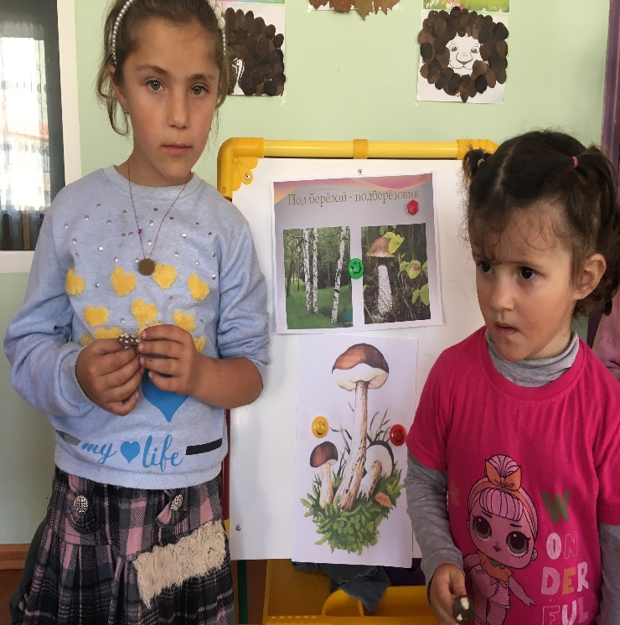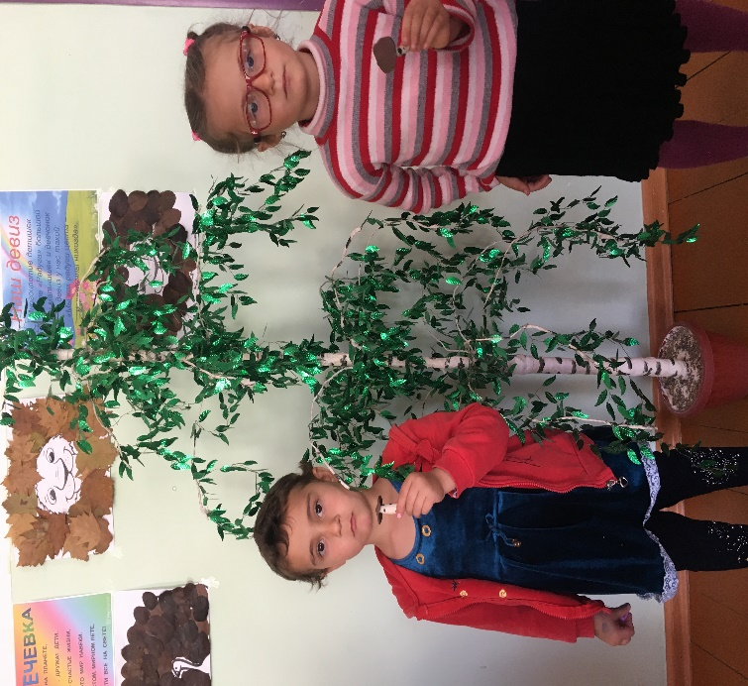

– Ребята, мы помогли мальчикам? Их проблему мы решили?

– Мы обязательно сообщим им о нашем решении.

– Дружба ребята не только в нашей группе, но и у растений тоже очень ценится.

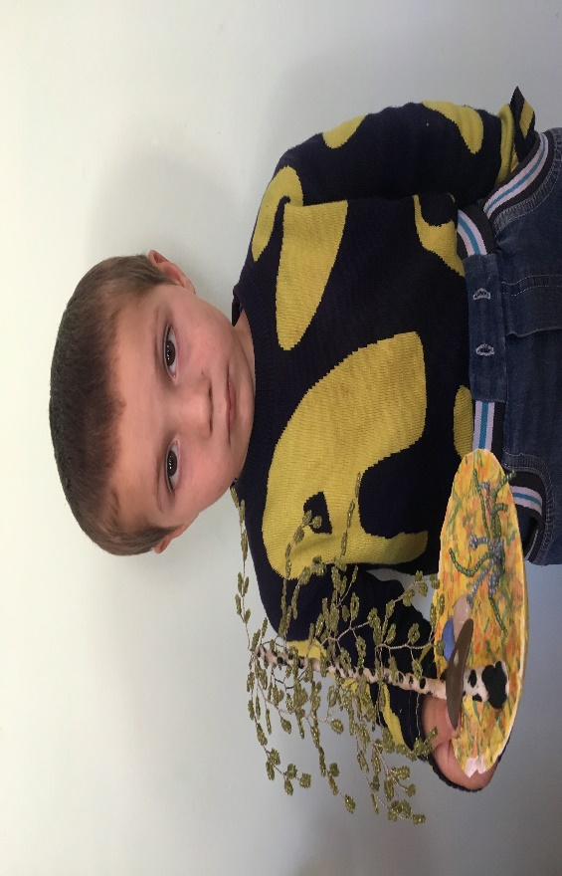Вот, например, грибы и деревья очень дружат между собой.

Давайте представим себя маленькими подберезовиками, которые вот-вот появятся под березками.

**3.** **Физкультминутка с элементами релаксации.**

Включается спокойная тихая музыка.

Теплый луч упал на землю и согрел маленький грибочек. Нежится на солнце грибочек, подставляя то один свой бок, то другой. И вырос из маленького грибочка красивый гордый подберезовик, похожий на раскрытый зонтик.

**4.Чистоговорка:**

Шу-шу-шу –Я листочками шуршу.

Су-су-су –Под листочками грибы в лесу.

**5. Игра «Волшебные дорожки»**

Задание: Хлопните в ладоши 1 раз, если вы услышите слова, подходящие к слову «подберезовик» и 2 раза, если вы услышите слова, которые подходят к слову «береза».

|  |  |  |  |  |  |
| --- | --- | --- | --- | --- | --- |
|  | душистый | стройная | белоствольная | полезный | аппетитный |
| подберезовик | + |  |  | + | + |
| береза |  | + | + |  |  |

– Какой подберезовик?

– Какая березка?

**6.**Задание: **С помощью этих слов составьте предложение.**

**(Под стройной, белоствольной березой растет вкусный, полезный, аппетитный, подберезовик)**

– А вы любите отгадывать загадки?

– А кто их придумывает?

– Хотите придумать загадку про подберезовик?

– Вспомним, какие слова мы придумали к слову «подберезовик».

– Какой он?

– Где он растет?

– Что особенного у него есть?

– На что похож?

**7.Составим загадку с отрицанием «но не»:**

Растет под осиной, но не трава

Вкусный, но не ягода

Со шляпкой, но не человек

Что это? (**Гриб подберезовик**)

**Итог занятия**

Воспитатель с детьми, вкладывает свое новое открытие в уголок открытий.

